Мебель на металлокаркасе
Прайс-лист От 31.08.2018
Прием заказов по номеру: 8-927-092-80-80
E-mail:tandem_kuznetsk@mail.ru
Стулья | Название | Кр. опт | Вес (кг) | Объём (м/куб)
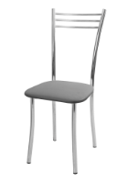 | Трио стандарт | 780 | 3,8 | 0,35
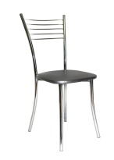 | Квинтет стандарт | 900 | 3,8 | 0,35
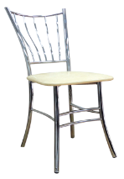 | Балтика | 1380 | 4,1 | 0,35
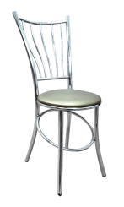 | Балтика круг | 1440 | 4,1 | 0,35
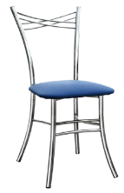 | Грация | 975 | 4 | 0,35
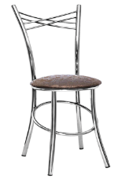 | Грация круг | 1035 | 4 | 0,35
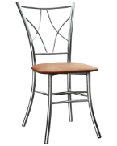 | Гамма | 1070 | 4,2 | 0,35
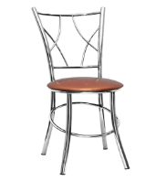 | Гамма круг | 1130 | 4,2 | 0,35
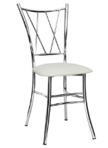 | Диез | 1070 | 4,2 | 0,35
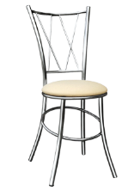 | Диез круг | 1130 | 4,2 | 0,35
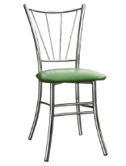 | Квартет | 1070 | 4,1 | 0,35
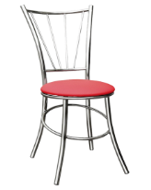 | Квартет круг | 1130 | 4,1 | 0,35
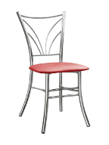 | Соната | 1070 | 4,2 | 0,35
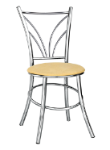 | Соната круг | 1130 | 4,2 | 0,35
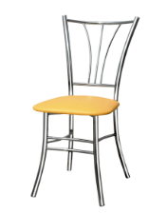 | Трилогия | 1020 | 4 | 0,35
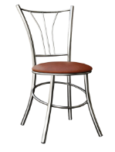 | Трилогия круг | 1080 | 4 | 0,35
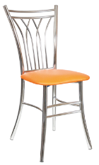 | Октава | 1260 | 4,5 | 0,35
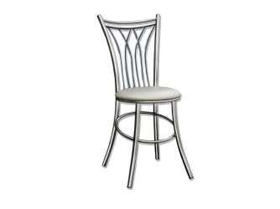 | Октава круг | 1320 | 4,5 | 0,35
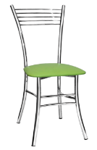 | Квинтет | 1020 | 4 | 0,35
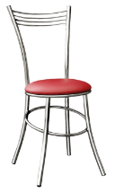 | Квинтет круг | 1080 | 4,8 | 0,35
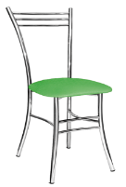 | Трио | 840 | 4 | 0,35
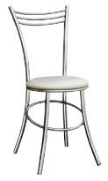 | Трио круг | 900 | 3,8 | 0,35
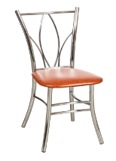 | Тюльпан | 1200 | 4,1 | 0,35
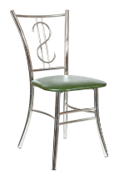 | Доллар | 1320 | 4,1 | 0,35
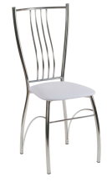 | Эстет | 1420 | 4,2 | 0,35
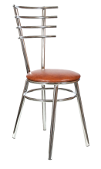 | Гусар | 1430 | 4,2 | 0,35
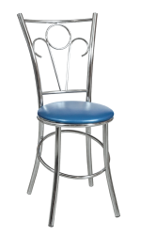 | Онда | 1140 | 4,1 | 0,35
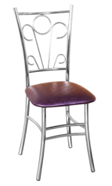 | Силуэт | 1200 | 4,2 | 0,35
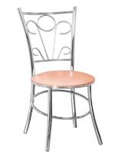 | Силуэт круг | 1260 | 4,2 | 0,35
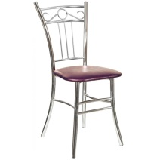 | Малибу | 1200 | 4,2 | 0,35
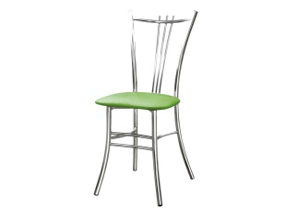 | Унисон | 960 | 4 | 0,35
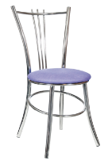 | Унисон круг | 1020 | 4 | 0,35
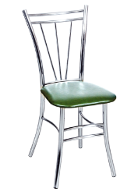 | Луч | 1050 | 4,2 | 0,35
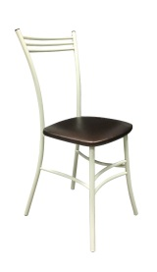 | Трио П | 900 | 3,8 | 0,35
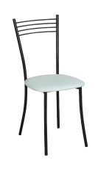 | ОриоП | 960 | 3,8 | 0,35
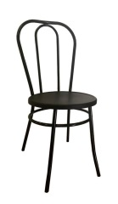 | Венский П | 1440 | 4,2 | 0,35
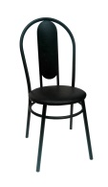 | Венский 2 П | 1560 | 4,3 | 0,35
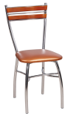 | Виртуоз | 1830 | 4,1 | 0,35
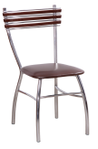 | Виртуоз 2 | 1695 | 4,1 | 0,35
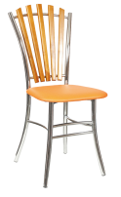 | Павлин | 1740 | 4,3 | 0,35
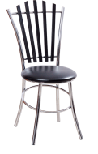 | Павлин круг | 1800 | 4,3 | 0,35
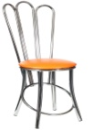 | Ромашка | 2510 | 4,3 | 0,35
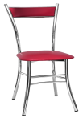 | Старт | 1260 | 4 | 0,35
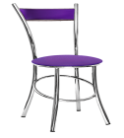 | Старт круг | 1320 | 4,1 | 0,35
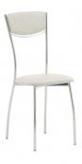 | Олива | 1680 | 4,1 | 0,35
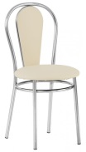 | Болеро | 1380 | 4,3 | 0,35
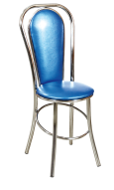 | Болеро 2 | 1380 | 4,3 | 0,35
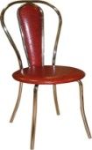 | Болеро 3 | 1380 | 4,1 | 0,35
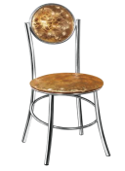 | Глобус | 1360 | 4 | 0,35
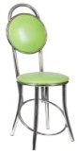 | Дольче | 1680 | 4 | 0,35
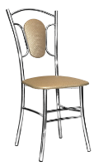 | Лотос | 1380 | 4 | 0,35
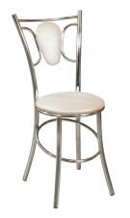 | Лотос круг | 1440 | 4,1 | 0,35
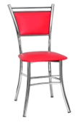 | Мажор | 1225 | 4,4 | 0,35
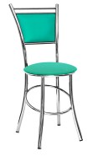 | Мажор круг | 1285 | 4,4 | 0,35
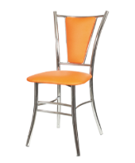 | Марсель | 1320 | 4,5 | 0,35
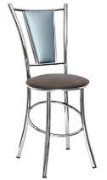 | Марсель круг | 1380 | 4,4 | 0,35
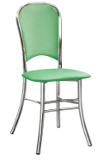 | Фаворит | 1360 | 5 | 0,35
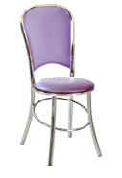 | Фаворит круг | 1420 | 5 | 0,35
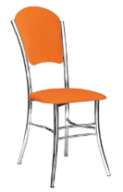 | Фагот | 1240 | 4,4 | 0,35
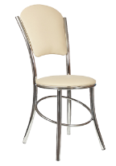 | Фагот круг | 1300 | 4,4 | 0,35
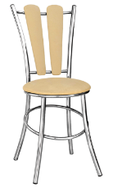 | Джазо круг | 1540 | 4,3 | 0,35
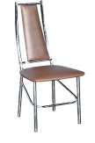 | Капри 2 | 2280 | 5,5 | 0,36
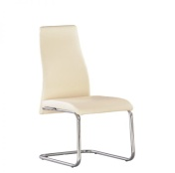 | Сингапур | 3600 | 5,5 | 0,36
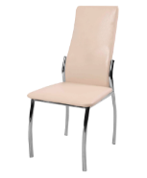 | Волна | 1800 | 4,3 | 0,36
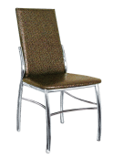 | Волна 2 | 1980 | 4,5 | 0,36
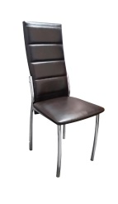 | Волна 3 | 2100 | 4,5 | 0,36
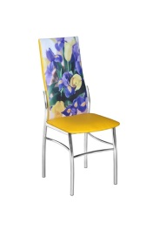 | Волна фото | 2280 | 4,5 | 0,36
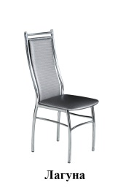 | Лагуна | 2040 | 4,7 | 0,36
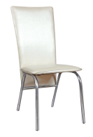 | Элегант | 1980 | 4,5 | 0,36
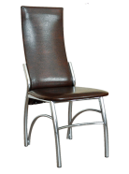 | Элегант 2 | 2040 | 4,5 | 0,36
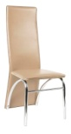 | Солист | 2880 | 4,7 | 0,38
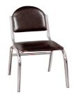 | Офисный | 1380 | 4 | 0,35
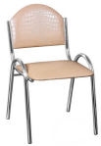 | Офисный 2 | 1440 | 4 | 0,35
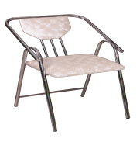 | Кресло | 2520 | 5 | 0,38
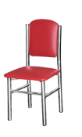 | Детский 1 | 780 | 3 | 0,35
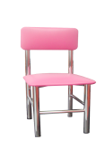 | Детский 2 | 780 | 3 | 0,35
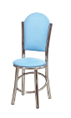 | Детский 3 | 805 | 3 | 0,35

* Обивочный материал (дороже 350р./метр)-на стулья с одним мягким элементом+50р.к стоимости
** Обивочный материал (дороже 350р./метр)-на стулья с двумя мягкими элементами +100р.к стоимости
***Обивочный материал (дороже 350р./метр)-на стулья с большой спинкой +150р.к стоимости
** Фотопечать на стульях Спинка +200р/ед Сидушка+200р/ед
*** Фотопечать на стульях с большой мягкой спинкой +300р/ед

 | Барные стулья | опт | Вес (кг) | Объём (м/куб)
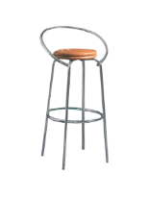 | Фуриант | 1180 | 4,5 | 0,4
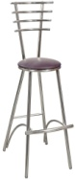 | Гусар барный | 1650 | 4,8 | 0,4
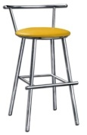 | Джокер | 1380 | 4,8 | 0,4
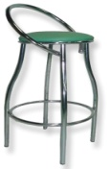 | Ирен барный | 1465 | 4,8 | 0,4
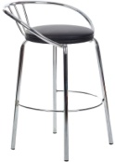 | Водевиль | 1705 | 4,8 | 0,4
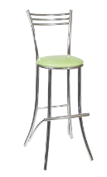 | Квинтет барный | 1465 | 4,8 | 0,4
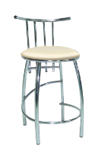 | Фантом | 1500 | 4,5 | 0,4
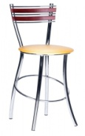 | Корнет | 2040 | 4,5 | 0,4
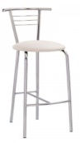 | Арнольд | 1815 | 4,5 | 0,4
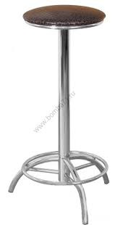 | Табурет барный крутящийся | 1500 | 4,5 | 0,4
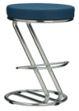 | Стар | 3015 | 4,7 | 0,4

 | Табуреты | опт | Вес (кг) | Объём (м/куб)
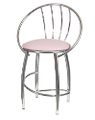 | Ракушка | 1140 | 3,5 | 0,2
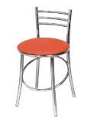 | Трио 3 | 820 | 3,5 | 0,2
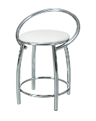 | Канон | 915 | 3,5 | 0,2
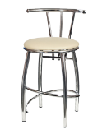 | Тенор | 1080 | 3,5 | 0,2
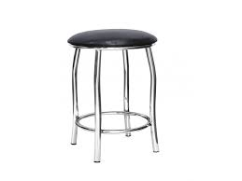 | Пирамида | 710 | 3,5 | 0,2
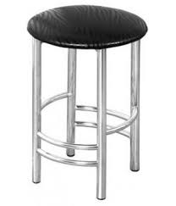 | Круглый | 710 | 3,5 | 0,2
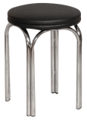 | Тандем | 795 | 3,5 | 0,2
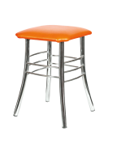 | Фальцет | 760 | 3,5 | 0.2
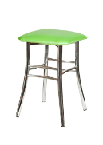 | Квадратный | 700 | 2,7 | 0,16
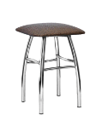 | Овал | 650 | 2,7 | 0,16
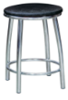 | Рондо крест | 600 | 2,7 | 0,16
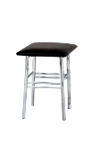 | Кухонный | 640 | 2,7 | 0,16
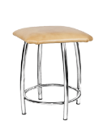 | Кузнецкий | 650 | 2,7 | 0,16
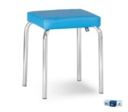 | Инфинити | 840 | 2,7 | 0,16
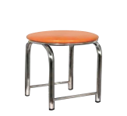 | Табурет П | 760 | 2,7 | 0,16
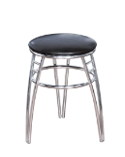 | Трио | 995 | 3 | 0,16
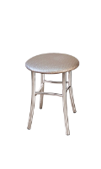 | Премьер | 650 | 2,7 | 0,16
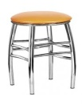 | Лотос | 735 | 3 | 0,16
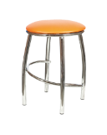 | Каприз | 760 | 2,7 | 0,16
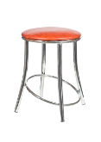 | Лира | 720 | 2,7 | 0,16
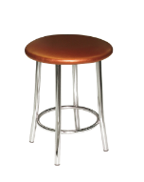 | Элипс | 650 | 2,7 | 0,16
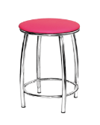 | Рондо | 695 | 2,7 | 0,16
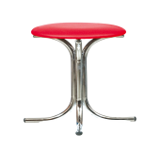 | Разборный | 960 | 2,7 | 0,16
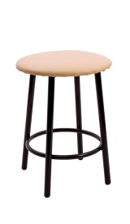 | Греми | 780 | 2,7 | 0,16
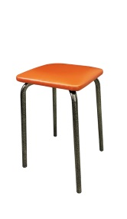 | Простой | 600 | 2,5 | 0,16
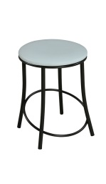 | Лира П | 780 | 2,7 | 0,16
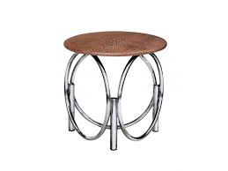 | Пуфик | 720 | 2,5 | 0,15
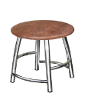 | Детский | 625 | 2,2 | 0,15
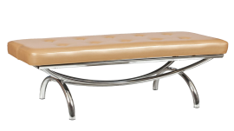 | Шик | 2640 | 3,5 | 0,35
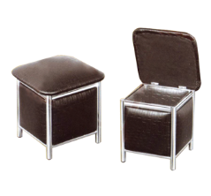 | Пуф | 1120 | 2,2 | 0,15

 | Столы | опт | Фотопечать | Оракал+к/з
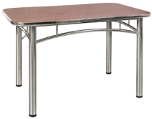 | Обеденный 1100х700  Обеденный 1100*700+300 | 3780/4020  5100/5340 | 5400  7200 | 6000  7860
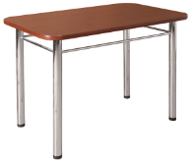 | Квадрат 1100х700  Квадрат 1100*700+300 | 3480/3720  4860/5100 | 5040  6960 | 5640  7560
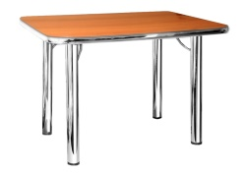 | Стандарт 1100х700  Стандарт 1100*700+300 | 3120/3360  4500/4740 | 4680  6600 | 5340  7200
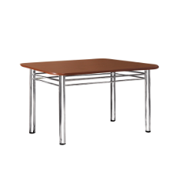 | Трилогия 1100х700  Трилогия 1100*700+300 | 3840/4080  5160/5400 | 5460  7200 | 6120  7980
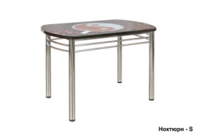 | Ноктюрн 1100х700  Ноктюрн 1100*700+300 | 3840/4080  5160/5400 | 5460  7200 | 6120  7980
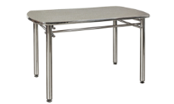 | Палермо 1100х700  Палермо 1100*700+300 | 4200/4440  6630/6910 | 6880  7440 | 7560  8130
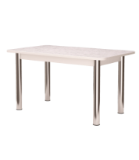 | Ода 1100х700  Ода 1100*700+300 | 3360/3600  4710/4950 | 5040  6750 | 5640  7490
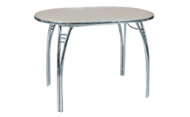 | Паук 1100х700  Паук 1100*700+300 | 3840/4080  5160/5400 | 5460  7200 | 6120  7980
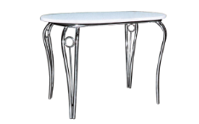 | Силуэт 1100х700  Силуэт 1100*700+300 | 4680/4920  6000/6240 | 6300  8040 | 6960  8880
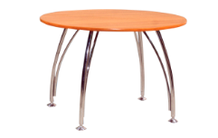 | Чайка 1100х700 | 3600/3840 | 5220 | 5880
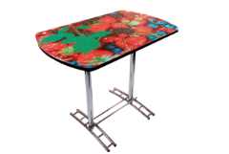 | Элегия 1100х700  Элегия 1100*700+300 | 3600/3840  4920/5160 | 5160  6900 | 5880  7800
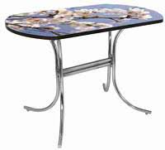 | Болеро 3 1100х700  Болеро 3 1100*700+300 | 3600/3840  4920/5160 | 5160  6900 | 5880  7800
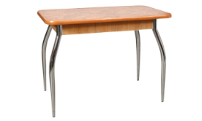 | Ритм 1100x700  Ритм 1100*700+300 | 4440/4680  5760/6000 | 6120  7320 | 7080  8280
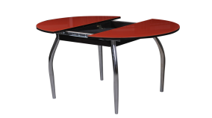 | Ритм d-800  Ритм d-800+300 | 4200/4440  5400/5640 | 6000  5960 | 6960  7920
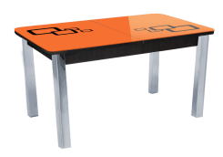 | Квадро 1100*700  Квадро 1100*700+300 | 5580/5820  6900/7140 | 7380  8640 | 8280  9720
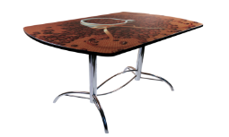 | Этюд 1100х700  Этюд 1100*700+300 | 3600/3840  4920/5160 | 5220  6960 | 5880  7740
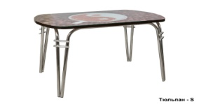 | Тюльпан 1100*700  Тюльпан 1100*700+300 | 3720/3960  5040/5280 | 5340  7080 | 6120  7980
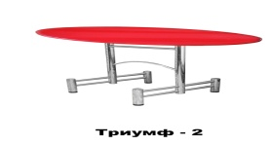 | Триумф 1100*700  Триумф 1100*700+300 | 4320/4560  5640/5880 | 5940  7680 | 6480  8340
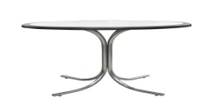 | Салют d-800 | 3060/3300 | 4380 | 4980
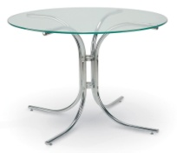 | Орфей d-800 Стекло 10мм прозрачное | 4800 | 5760 тонированное | 6960
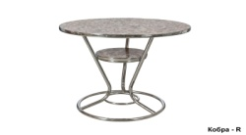 | Кобра d-800 d-330 | 4080/4320 | 5640 | 6240
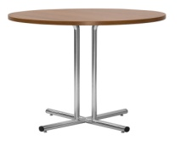 | Тандем d-800 | 4440/4680 | 6000 | 6600
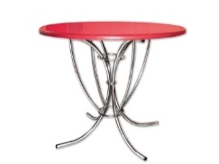 | Арфа d-800 | 4560/4800 | 6000 | 6600
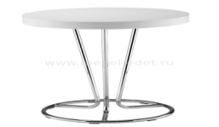 | Трио d-800 | 3480/3720 | 4800 | 5400
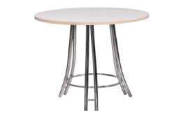 | Пунш d-800  Пунш d-800+300 | 3000/3240  4380/4620 | 4320  6060 | 4920  6720
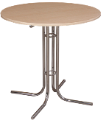 | Фонтан d-800 | 3480/3720 | 4800 | 5400
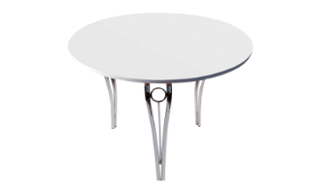 | Силуэт d-800  Силуэт d-800+300 | 3840/4080  5220/5460 | 5160  7020 | 5760  7800
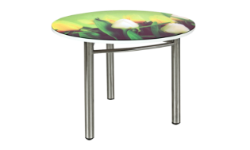 | Баллада d-800 | 3180/3420 | 4500 | 5100
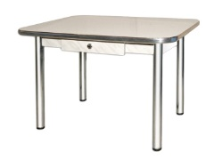 | Маэстро с ящиком 1100*700 | 3720/3960 | 5400 | 6120
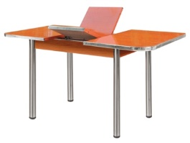 | Ода мех-м бабочка 1100*700+350 | 5064 | 7110 | 7710
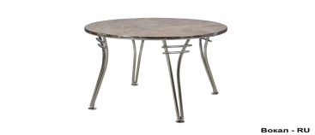 | Вокал d-800 | 3540/3780 | 4860 | 5460
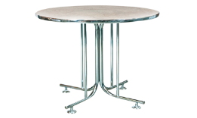 | Полонез d-800 | 3600/3840 | 4920 | 5520
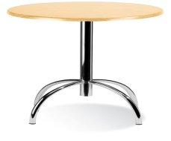 | Барный d-800 | 3120/3360 | 4320 | 4920
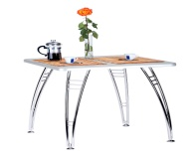 | Паук 3 700*700 | 3180/3420 | 4200 | 4800
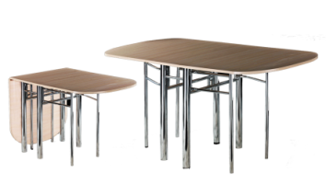 | Стол книжка 700*700/400*700 | 4800/5040
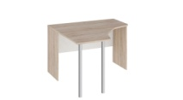 | Книжка Мини ЛДСП | 3000
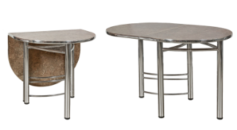 | Пристенный 600*600/700 | 4080/4320

 |  | Опт | Фотопечать | Оракал+к/з
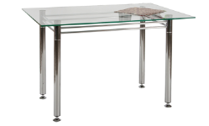 | Ноктюрн-2 1100х700 стекло 10мм прозрачное | 6000 | 6600 тонированное | 7200
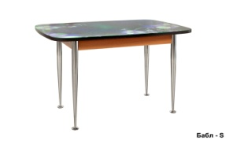 | Бабл 1100*700 | 5640/5880 | 7200 | 7920
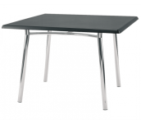 | Браво | 4800/5040 | 6360 | 6960
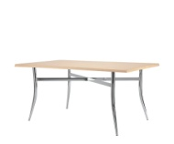 | Крест | 4920/5160 | 6480 | 7080
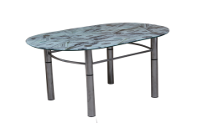 | Купидон 1100*700 Стекло 10мм прозрачное | 5700 | 6420 тонированное | 7020
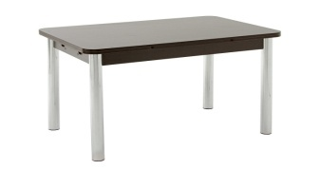 | Форест Книжка ЛДСП 1100*700 | 5580
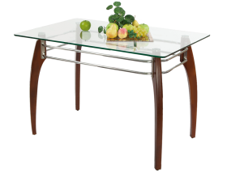 | Сафари 1100*700 Стекло 10мм прозрачное | 9360
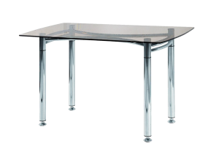 | Лион 1100*700 Стекло 10мм прозрачное | 5280 | 6480 тонированное | 7680
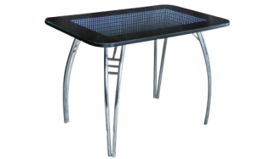 | Паук Бесконечность 1100*700 | 6840
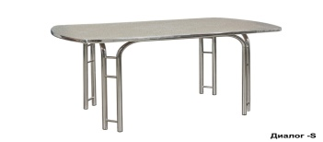 | Диалог 1100*700  Диалог 1100*700+300 | 3840/4080  5160/5400 | 5400  7200 | 6120  7980
При увеличении размера стола его цена повышается:
Столешница -пластик +200 руб.к стоимости за каждые 10см

Столешница –фотопечать + 300 руб. к стоимости за каждые 10см

Столешница –оракал /кожа + 400 руб. к стоимости за каждые 10см
При уменьшении размера стола его цена понижается :
Столешница –пластик - 100 руб от стоимости за каждые 10см

Столешница –фотопечать - 150 руб от стоимости за каждые 10см.

Столешница-фотопечать - 200 руб от стоимости за каждые 10см

Механизм бабочка +300руб

 | Диваны и кухонные углы | опт | Вес (кг) | Объём (м/куб)
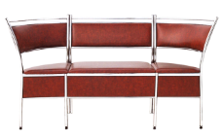 | Скамья 2 1600 | 4200 | 16,5 | 0,5
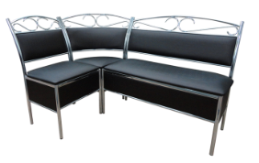 | Кухонный угол-5 1500*1000 | 8160 | 35 | 0,48
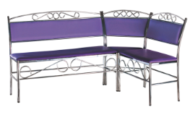 | Кухонный угол-4 1500*1000 | 6390 | 34 | 0,49
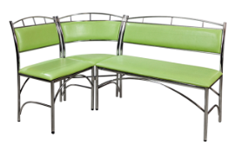 | Кухонный угол-1 1500*1000 | 6300 | 35 | 0,47
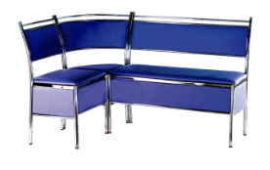 | Кухонный угол-2 1500*1000 с ящиком | 6900 | 35 | 0,48
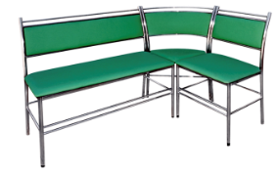 | Кухонный угол-2 1500*1000 без ящика | 6240 | 36 | 0,49
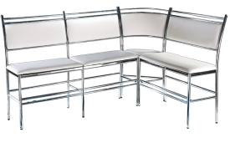 | Кухонный угол-3 2000*1500 | 7620 | 35 | 0,49
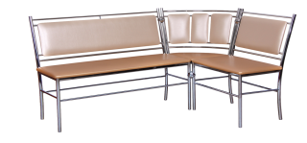 | Кухонный угол-6 1500*1000 | 6840 | 35 | 0,49
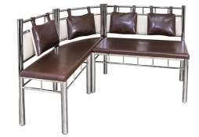 | Кухонный угол-7 1500*1000 | 9660 | 36 | 0,49
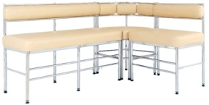 | Кухонный угол-8 2000*1500 | 9420 | 36 | 0,49
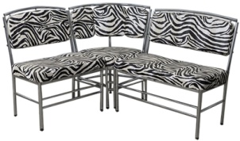 | Кухонный угол-9 1500*1000 | 7980 | 36 | 0,49
 | Скамьи | опт | Вес (кг) | Объём (м/куб)
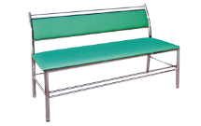 | Скамья без ящика- 1000 | 3000 | 17 | 0,5
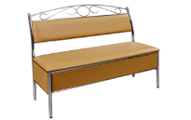 | Скамья 1 - 1000 | 3600 | 17 | 0,5
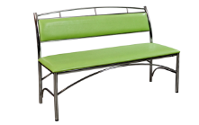 | Скамья 3 - 1000 | 3120 | 17 | 0,5
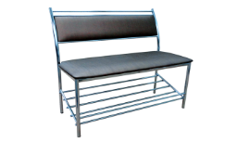 | Скамья-4 - 1000 мм | 4440 | 17 | 0,5
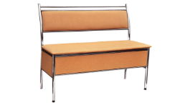 | Скамья с ящиком -1000 | 3360 | 17 | 0,5
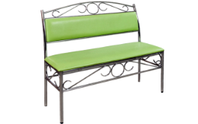 | Скамья от угла -4 1000 | 3240 | 17 | 0,5
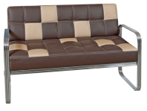 | Диван -9 1000 | 6420 | 18 | 0,5
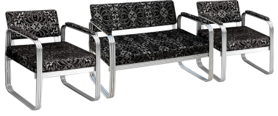 | Диван 13 1000 | 6960 | 18 | 0,5
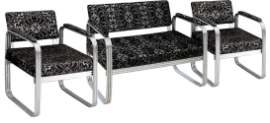 | Кресло 5 600 | 3900 | 14 | 0,5
 | Обувницы | Кр. опт | Вес (кг) | Объём (м/куб)
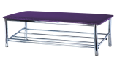 | Обувница-1 600*300 | 1320 | 3,3 | 0,2
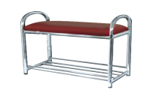 | Обувница-2 600*300 | 1490 | 3,5 | 0,2
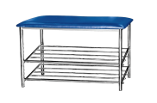 | Обувница-3 600*300 | 2040 | 3,5 | 0,2
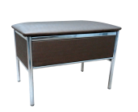 | Обувница-4 600*300 | 1680 | 3,5 | 0,2
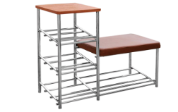 | Обувница-5 1000*400 | 2400 | 3,5 | 0,2
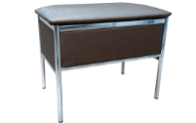 | Скамья банкетка 1000 | 2160 | 4 | 0,2
*При увеличении длинны кухонного угла цена повышается на 300руб.за каждые 10см.
*При уменьшении длинны кухонного уголка –цена понижается на 150руб.за каждые 10см.
*При заказе кухонного угла из кожи дороже 350руб.-цена увеличивается на 500руб.без ящика,на700руб. с ящиком.

*При увеличении длинны скамьи –цена повышается на 200руб.за каждые 10см.

*При уменьшении длинны скамьи –цена понижается на 100руб.за каждые 10см.
*При заказе скамьи из кожи дороже 350руб-цена увеличивается на 400руб. без ящика, на 500руб. с ящиком.

 | Прочее | опт | Вес (кг) | Объём (м/куб)
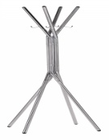 | Вешалка 1 - 1850 | 1670 | 3 | 0,2
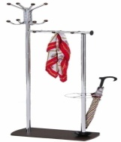 | Вешалка 2 - 1850 | 2670 | 3,3 | 0,3
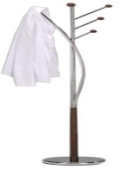 | Вешалка 3 - 1850 | 2560 | 3 | 0,2
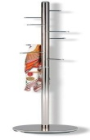 | Вешалка 4 - 1850 | 2090 | 3 | 0,2
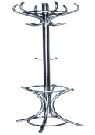 | Вешалка 5 - 1850 | 2520 | 3,5 | 0,2
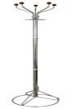 | Вешалка 6 - 1850 | 3030 | 3 | 0,2
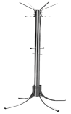 | Вешалка 7- 1850 | 1050 | 3 | 0,2
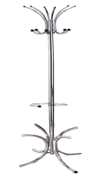 | Вешалка 8- 1850 | 1300 | 3 | 0,2
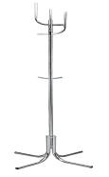 | Вешалка 9- 1850 | 1140 | 3 | 0,2
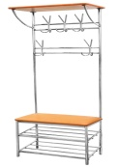 | Вешалка 10- 1850 | 2880 | 4 | 0,3
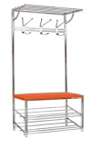 | Вешалка 11- 1850 | 2040 | 4 | 0,3
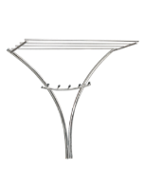 | Вешалка настенная 700*600 | 900 | 2,7 | 0,23
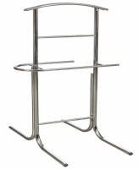 | Костюмная 1 | 1050 | 3 | 0,2
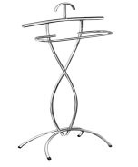 | Костюмная 2 | 1320 | 3 | 0,2
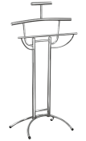 | Костюмная 3 | 2520 | 3,5 | 0,23
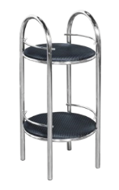 | Цветочница 1 | 1680 | 3,5 | 0,18
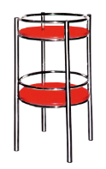 | Цветочница 2 | 1560 | 3,5 | 0,18
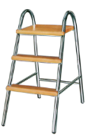 | Стремянка 750*400 | 2040 | 2,5 | 0,2
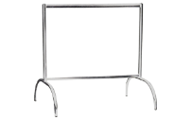 | Стойка для образцов 1030*1000 | 1080 | 2 | 0,3
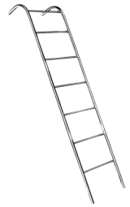 | Лестница 2000 | 1020 | 3 | 0,2

